|  |
| --- |
| УТВЕРЖДАЮ |
| Начальник тех.отдела |
| Хххххх Х.Х. |
| “ ” 2024 |

**Автоматизированная система «Контроль и планирование рациона питания»**

**Руководство оператора Лист** **утверждения**

**Тупицин И.А.**

|  |  |
| --- | --- |
| Подпись и дата |  |
| Инв. № дубл. |  |
| Взам. инв. № |  |
| Подпись и дата |  |
| Инв. № подл. |  |

|  |
| --- |
| Руководитель разработки |
| Начальник ХХХХ |
| Хххххххх Х.Х. |
| “ ” 2024 |
| Ответственный исполнитель |
| Вед.Разработчки  ХХХХ |
| Ххххххх Х.Х. |
| “ ” 2024 |
| Исполнитель |
| Разработчик ХХХХ |
| Хххххх Х.Х. |
| “ ” 2024 |

**2024**

**УТВЕРЖДЕНО**

#### Тупицин И.А. _________(подпись)

**Автоматизированная система «Контроль и планирование рациона питания»**

**Руководство оператора Тупицин И.А.**

|  |  |
| --- | --- |
| **Подпись и дата** |  |
| **Инв. № дубл.** |  |
| **Взам. инв. №** |  |
| **Подпись и дата** |  |
| **Инв. № подл.** |  |

Л**ИСТОВ** 8

**2024**

В данном программном документе приведено руководство программиста по настройке и использованию специального программного обеспечения информационной системы для организации рациона питания.

В данном программном документе, в разделе «Назначение и условия применения программы» указаны назначение и функции, выполняемые программой, условия, необходимые для выполнения программы (объем оперативной памяти, требования к составу и параметрам периферийных устройств, требования к программному обеспечению и т.п.).

В разделе «Характеристика программы» приведено описание основных характеристик и особенностей программы (режим работы, средства контроля правильности выполнения и само восстанавливаемости программы и т.п.).

В данном программном документе, в разделе «Входные и выходные данные» приведено описание организации используемой входной и выходной информации. В разделе «Сообщения» указаны тексты сообщений, выдаваемых программисту или оператору в ходе выполнения программы, описание их содержания и действий, которые необходимо предпринять по этим сообщениям.

#### Оформление программного документа «Руководство оператора» произведено по требованиям ЕСПД (ГОСТ 19.101-77 1), ГОСТ 19.103-77 2), ГОСТ 19.104-78* 3),

#### ГОСТ 19.105-78* 4), ГОСТ 19.106-78* 5), ГОСТ 19.505-79* 6), ГОСТ 19.604-78* 7)).

1) ГОСТ 19.101-77 ЕСПД. Виды программ и программных документов

2) ГОСТ 19.103-77 ЕСПД. Обозначение программ и программных документов

3) ГОСТ 19.104-78* ЕСПД. Основные надписи

4) ГОСТ 19.105-78* ЕСПД. Общие требования к программным документам

5) ГОСТ 19.106-78* ЕСПД. Общие требования к программным документам, выполненным печатным способом

6) ГОСТ 19.505-79* ЕСПД. Руководство оператора. Требования к содержанию и оформлению

7) ГОСТ 19.604-78* ЕСПД. Правила внесения изменений в программные документы, выполненные печатным способом

Аннотация 2

Содержание 3

1. Назначение программы 4
   1. Функциональное назначение программы 4
   2. Эксплуатационное назначение программы 4
   3. Состав функций 4
      1. Функция калькуляции пищевой ценности продуктов 4
      2. Функция добавления таблиц рациона питания 5
      3. Функция добавления информации.................................................................5
2. Условия выполнения программы 5
   1. Минимальный состав аппаратных средств 5
   2. Минимальный состав программных средств 5
   3. Требования к персоналу (пользователю) 5
3. Выполнение программы 6
   1. Загрузка и запуск программы 6
   2. Выполнение программы 6
      1. Выполнение функции калькуляции пищевой ценности продуктов 6
      2. Выполнение функции добавления таблиц рациона питания 6
      3. Выполнение функции добавления информации 6
   3. Завершение работы программы 7
4. Сообщения оператору 7
   1. Сообщение об ошибке 7

Лист регистрации изменений 8

# НАЗНАЧЕНИЕ ПРОГРАММЫ

## Функциональное назначение программы

* калькуляция пищевой ценности продуктов;
* реализация добавления информации;
* добавление таблиц рациона питания.

## Эксплуатационное назначение программы

Автоматизированная система «Контроль и планирование рациона питания» предназначена для организации и осуществления правильного питания, учета рационов питания и анализ пищевых ценностей продуктов. Основной задачей продукта является составление рациона питания на неделю, расчет пищевой ценности продуктов, предоставление пользователю рекомендаций по питанию.

## Состав функций

### Функция калькуляция пищевой ценности продуктов

Данная функция позволяет анализировать пищевую ценность продуктов.

### Функция добавления таблиц рациона питания

Данная функция позволяет пользователю составлять из продуктов рацион питания на день.

### Функция добавления информации

Данная функция позволяет пользователю возможность самостоятельно добавлять продукты и их пищевые ценности.

# УСЛОВИЯ ВЫПОЛНЕНИЯ ПРОГРАММЫ

## Минимальный состав аппаратных средств

Для конечного пользователя минимальные требования к данному ресурсу необходимо:

* процессор с тактовой частотой не менее 1 ГГц;
* оперативная память объемом не менее 2ГБ;
* 256 мб свободного места на диске.
* При разработке и тестировании использовалось следующее программное обеспечение:

## Минимальный состав программных средств

32/64-битная версия Microsoft Windows 11, 10, 8, 7 (SP1);

Необходимо установить на компьютер специальное программное обеспечение Visual Studio 2022, WindowsForm, СУБД SQL Server Manager Studio.

## Требования к персоналу (пользователю)

Конечный пользователь программы должен обладать навыками ориентирования в простом дизайне

# ВЫПОЛНЕНИЕ ПРОГРАММЫ

## Загрузка и запуск программы

Загрузка и запуск приложения «Контроль и планирование рациона питания» осуществляется способами, детальные сведения о которых изложены в Руководстве пользователя операционной системы.

## Выполнение программы

### Выполнение функции калькуляция пищевой ценности продуктов

При выполнении данной функции действуют алгоритмы вывода информации по выбранному продукту. Для выполнения калькуляции следует выбрать нужный продукт в сплывающем списке и на экране отобразиться пищевая ценность выбранных продуктов.

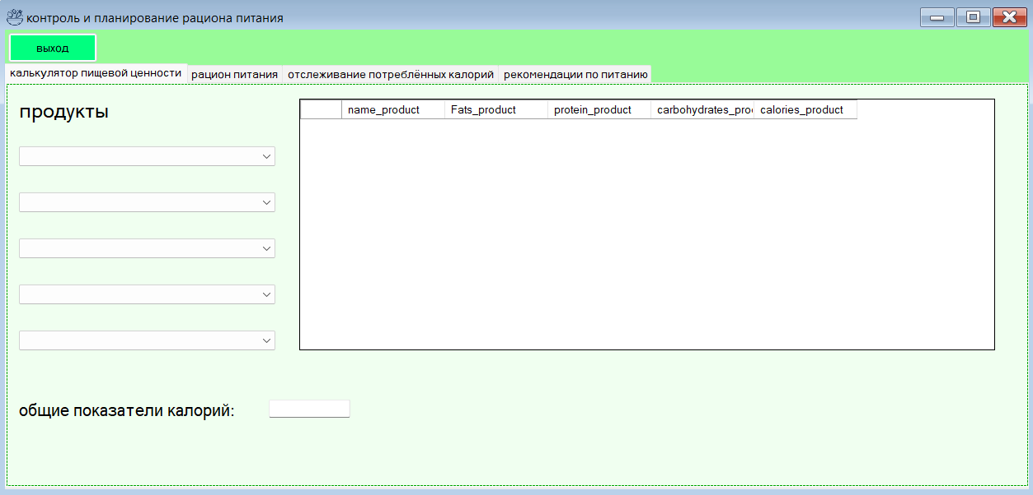

### Выполнение функции добавления таблиц рациона питания

Выполнение функции добавления таблиц рациона питания происходит путём выбора желаемых продуктов из списка и нажатие на кнопку “сохранить”

### 

### Выполнение функции добавления информации

Выполнение функции добавления информации происходит путём самостоятельного ввода названия продукта и его пищевой ценности, затем следует нажать кнопку “сохранить”

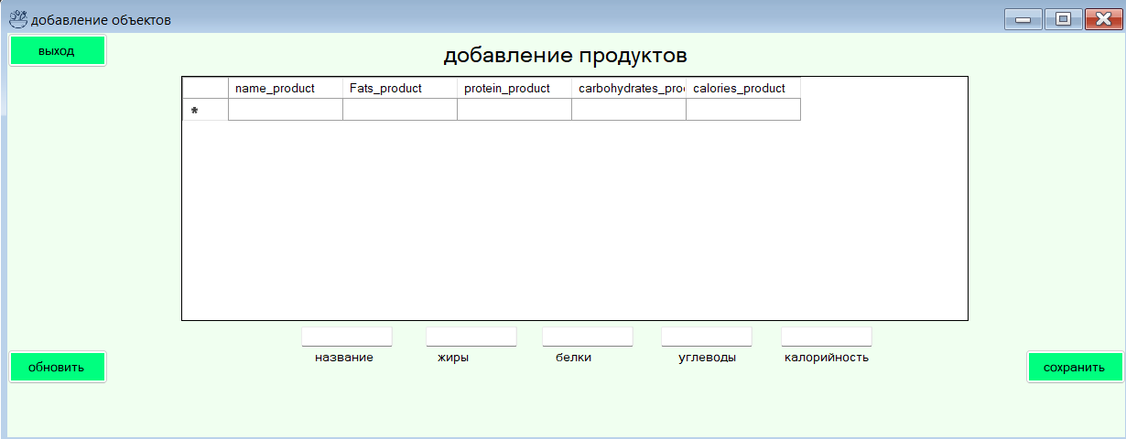

## Завершение работы программы

Завершение работы программы происходит путём выхода из неё.

# СООБЩЕНИЯ ОПЕРАТОРУ

## Сообщение об ошибке

В программе отсутствуют сообщения об ошибке

|  |  |  |  |  |  |  |  |  |  |
| --- | --- | --- | --- | --- | --- | --- | --- | --- | --- |
| **ЛИСТ РЕГИСТРАЦИИ ИЗМЕНЕНИЙ** | | | | | | | | | |
| Номера листов (страниц) | | | | | Всего листов (страниц) в докум | № документа | Входящий  № сопрово дительного документа и дата | Подп. | Дата |
| Изм | изменен ных | заме ненных | новых | анулиро ванных |
|  |  |  |  |  |  |  |  |  |  |
|  |  |  |  |  |  |  |  |  |  |
|  |  |  |  |  |  |  |  |  |  |
|  |  |  |  |  |  |  |  |  |  |
|  |  |  |  |  |  |  |  |  |  |
|  |  |  |  |  |  |  |  |  |  |
|  |  |  |  |  |  |  |  |  |  |
|  |  |  |  |  |  |  |  |  |  |
|  |  |  |  |  |  |  |  |  |  |
|  |  |  |  |  |  |  |  |  |  |
|  |  |  |  |  |  |  |  |  |  |
|  |  |  |  |  |  |  |  |  |  |
|  |  |  |  |  |  |  |  |  |  |
|  |  |  |  |  |  |  |  |  |  |
|  |  |  |  |  |  |  |  |  |  |
|  |  |  |  |  |  |  |  |  |  |
|  |  |  |  |  |  |  |  |  |  |
|  |  |  |  |  |  |  |  |  |  |
|  |  |  |  |  |  |  |  |  |  |
|  |  |  |  |  |  |  |  |  |  |
|  |  |  |  |  |  |  |  |  |  |
|  |  |  |  |  |  |  |  |  |  |
|  |  |  |  |  |  |  |  |  |  |
|  |  |  |  |  |  |  |  |  |  |
|  |  |  |  |  |  |  |  |  |  |
|  |  |  |  |  |  |  |  |  |  |
|  |  |  |  |  |  |  |  |  |  |
|  |  |  |  |  |  |  |  |  |  |
|  |  |  |  |  |  |  |  |  |  |
|  |  |  |  |  |  |  |  |  |  |
|  |  |  |  |  |  |  |  |  |  |
|  |  |  |  |  |  |  |  |  |  |
|  |  |  |  |  |  |  |  |  |  |
|  |  |  |  |  |  |  |  |  |  |
|  |  |  |  |  |  |  |  |  |  |
|  |  |  |  |  |  |  |  |  |  |
|  |  |  |  |  |  |  |  |  |  |
|  |  |  |  |  |  |  |  |  |  |
|  |  |  |  |  |  |  |  |  |  |
|  |  |  |  |  |  |  |  |  |  |
|  |  |  |  |  |  |  |  |  |  |
|  |  |  |  |  |  |  |  |  |  |

**Описание применения**

1. Назначение программы

«Контроль и планирование рациона питания» — это автоматизированный система, который помогает организовать правильное питание, отслеживать и анализировать состав продуктов.

Основная функция системы — составить недельный рацион питания, рассчитать пищевую ценность продуктов и предоставить пользователю рекомендации по питанию.

* 1. Возможности программы

Программа позволяет:

* просматривать пищевую ценность разных продуктов;
* добавлять собственных товары и их пищевую ценность;
* добавлять таблицы рационов питания.
  1. Основные характеристики программы

В программе реализовано функции, предназначенные для расчета и планирования рациона питания.

* 1. Ограничения, накладываемые на область применения

Программа может использоваться для расчета и планирования рациона питания, только при наличии на персональном компьютере Visual Studio. Программа была создана для работы под управлением операционной системы Windows (Windows 7, Windows 8, Windows 10, Windows 11)

1. **Условия применения**

## Минимальный состав аппаратных средств

Для конечного пользователя минимальные требования к данному ресурсу необходимо:

* процессор с тактовой частотой не менее 1 ГГц;
* оперативная память объемом не менее 2ГБ;
* 256 мб свободного места на диске.
* При разработке и тестировании использовалось следующее программное обеспечение:

## Минимальный состав программных средств

Необходимо установить на компьютер специальное программное обеспечение Visual Studio 2022, WindowsForm, СУБД SQL Server Manager Studio.

1. **Описание задачи**
   1. Определение задачи

Основная задача, решаемая программой – рассчитывать пищевую ценность продуктов и хранить созданные рационы питания. Это автоматизирует человеку составление рациона и калькулирование пищевой ценности продуктов.

* 1. Методы решения задачи

Автоматизированная система «контроль и планирование рациона питания» обеспечивает следующие возможности:

* + - Калькуляция пищевой ценности продуктов;
    - Добавление продуктов с их пищевой ценностью;
    - Добавление таблиц рациона питания;

Данное ПО состоит из:

* Функций и методов, организующих логику приложения;
* Базы данных;
* Пользовательского интерфейса.

1. **Входные и выходные данные**
   1. Сведения о входных данных

Входные данные оформляются в виде языковых конструкций на привычном для пользователя языке.

Программа работает со следующими входными данными:

* строка (обозначается с помощью знака «"», например, "abc");
* целое число;
* дробное число (чтобы программа восприняла число как дробное, в нем обязательно должно присутствовать обозначение дробной части: например, 234.0).
  1. Сведения о выходных данных

Выходными данными является текстовый файл, формируемый в процессе выполнения программы.